Липовская Наталия Владимировна,
педагог дополнительного образования
МКУДО «Центр технического творчества детей и молодежи»
План-конспект занятия
Тема: «Пришла волшебница зима». Аппликация из пластилина «Снегирь и веточка рябины»
Тип занятия: Усвоение нового учебного материала
Цель занятия: Развитие мелкой моторики рук, художественно-эстетического вкуса, эмоций и фантазий, закрепление основных приемов пластилинографии (скатывание, раскатывание, надавливание, расплющивание, растягивание, размазывание); обучение умению ориентироваться на плоскости.
Задачи:
Образовательные:
- расширить представления детей о зимующих, перелётных и пролетных птицах, об условиях их обитания, о роли человека в жизни птиц;
- учить детей передавать свои наблюдения за живой природой в художественно - изобразительной деятельности посредством пластилинографии;
- научить изображать снегирей, передавать особенности внешнего облика( строение туловища, форму головы, крыльев хвоста, характерную окраску)
- продолжать формировать правильное поведение на занятиях, повторить технику безопасности и правила работы при работе с пластилином, ножницами, клеем, острыми предметами и инструментами для лепки и пластилинографии;
- формировать интерес к творческой деятельности.
Воспитательные:
- содействовать воспитанию бережного отношения к пернатым друзьям;
- создавать комфортную среду педагогического общения между педагогом и учащимися;
- воспитывать чувство собственного достоинства и самоуважения, а также уважительного отношения между членами коллектива.
Развивающие:
- развивать духовно-нравственные качества учащихся: доброту, сердечность, человеколюбие, отзывчивость, порядочность, честность;
- развивать познавательную активность;
- развивать трудолюбие, терпение, усидчивость, аккуратность и самостоятельность.
Организационные:
- организовать подготовку рабочего места в начале и уборку рабочего места в конце занятия;
- организовать продуктивную работу детей на протяжении всего занятия (путём чередования заданий, физкультминуток, работы и отдыха).
Форма занятия: Беседа, обсуждение, иллюстрация, работа по образцу.
Метод обучения: Словесный, наглядный.
Оборудование: Демонстрационный материал, ИКТ, иллюстрации, поделка педагога.
Материалы: картон светло-голубого цвета, размер А5; два набора пластилина: «Пчёлка» и «Брауберг» 12 цветов; коврик для работы с пластилином, стеки, салфетки для рук, пайетки, фольгированные фигурные конфетти.
Предварительная работа с обучающимися: наблюдение за поведением птиц зимой, подкормка птиц.
Форма подведения итогов: демонстрация работ, самооценка, оценка работы соседа, опрос.
Ход занятия:
- Организационный этап.
1. Взаимное приветствие учителя и учащихся.
Педагог (бодрым, весёлым голосом): - Встали все, подравнялись. Посмотрели на меня умными, добрыми и радостными глазами. Здравствуйте! Я тоже очень рада вас видеть.
2. Организация внимания. Несколько упражнений на концентрацию внимания
Педагог (бодро и весело): - Я даю вам несколько упражнений, после которых вы становитесь гораздо способнее. Вы эти упражнения выполняете. Я даю подтверждение, что я это вижу. Договорились?
- Посмотрите на потолок. Хорошо!
- Посмотрите на пол. Молодцы!
- Посмотрите на эту стену, найдите самую красивую картинку для себя. Отлично!
- Посмотрите на дерево, которое растёт за окном. Замечательно!
- Поднимите вверх правую руку, помашите картинке ручкой. Чудесно! Опустите руку.
- Поднимите вверх левую руку, помашите дереву ручкой. Молодцы! Опустите руку.
- Поднимите вверх две руки, помашите мне руками. Великолепно!
- Повернитесь друг к другу, улыбнитесь и скажите тихо: «Привет!» Хорошо.
(Так продолжаем до тех пор, пока не убедимся, что все учащиеся слышат педагога и точно выполняют команды.)
После этого делаем простое упражнение на подтверждение того, что педагог завладел вниманием учащихся:
У жирафа пятна, пятна, пятна, пятна, пятнышки везде: (дотрагиваемся ладошками до своего тела в разных местах)
- На лбу (дотрагиваемся ладошками до лба)
- На ушах (дотрагиваемся ладошками до ушей)
- На шее (дотрагиваемся ладошками до шеи)
- На локтях (дотрагиваемся ладошками до локтей)
- На носах (дотрагиваемся ладошками до носа)
- На животах (дотрагиваемся ладошками до живота)
- На коленках (дотрагиваемся ладошками до коленок)
- И носках (дотрагиваемся ладошками до носков обуви)
У котёнка шёрстка, шёрстка, шёрстка, шёрсточка везде: (дотрагиваемся ладошками до своего тела в разных местах)
- На лбу (дотрагиваемся ладошками до лба)
- На ушах (дотрагиваемся ладошками до ушей)
- На шее (дотрагиваемся ладошками до шеи)
- На локтях (дотрагиваемся ладошками до локтей)
- На носах (дотрагиваемся ладошками до носа)
- На животах (дотрагиваемся ладошками до живота)
- На коленках (дотрагиваемся ладошками до коленок)
- И носках (дотрагиваемся ладошками до носков обуви)
Педагог: - Присаживаемся и готовимся к занятию.
(Проверка подготовленности учащихся к занятию: рабочее место, рабочая поза, наличие материалов для работы);
- А пока вы готовитесь, мы с вами повторим правила поведения на занятиях.
Как звучит первое правило?
Уч-ся: - Когда Вы объясняете как выполнять задание, мы должны соблюдать тишину и внимательно слушать.
- Хорошо! Второе правило?
Уч-ся: - Над работой друга не смеёмся. Уважай труд товарища. Не трогай чужую работу без разрешения автора. Научился сам, помоги товарищу, но только с его разрешения.
- Молодцы! Третье правило?
Уч-ся: - Люби рабочий материал и то, что ты делаешь. Содержи пластилин в чистоте и порядке.
- Очень хорошо! Четвёртое правило?
Уч-ся: - Не бросайся пластилином. Следи, чтобы пластилин не падал на пол. Если упал – подбери!
- Замечательно! И последнее, пятое, правило?
Уч-ся: - На рабочем месте должен быть порядок! Порядок на столе – порядок в голове!
- Какие вы молодцы! Все правила знаете. И также помните о том, что тот, кто соблюдает эти правила, в конце занятия получает вознаграждения.
- Основной этап.
- Педагог: - Итак, какая тема нашего сегодняшнего занятия вы сейчас отгадаете.
Бывают птицы разные: одни боятся вьюг
И улетают на зиму на теплый, добрый юг
Другие же над родиной
В мороз над лесом кружат
Для них разлука с Родиной родной
Страшнее лютой стужи!
Уч-ся: - Мы будем делать птиц.
Педагог: - Хорошо. Молодцы. А скажите, пожалуйста, птицы, которые улетают от нас осенью в тёплые края, как называются?
Уч-ся: - Перелётные.
Педагог: - Хорошо. А каких перелётных птиц вы знаете?
Учащиеся называют несколько птиц.
Педагог: Отлично. А как называются те птицы, которые остаются у нас на зиму?
Уч-ся: – Зимующие.
Педагог: Каких зимующих птиц вы знаете? (Учащиеся называют птиц).
2.Загадки о птицах
-А теперь угадайте, что за птица?
Тук-тук-тук - с утра весь день
Как стучать ему не лень?
Может, он немного спятил?
-Тук-тук-тук - в ответ нам….
(дятел)
Любит прыгать и летать,
Хлеб и зёрнышки клевать,
Вместо «Здравствуйте» привык
Говорить всем «Чик - Чирик».
(воробей)
- Всю ночь летает
Мышей добывает
А станет светло
Спать летит в дупло
(сова)
- Непоседа, невеличка, с жёлтым животом та птичка.
Любит сало и пшеницу. Кто узнал её?
(синица)

Педагог. Ребята я сегодня вышла из дома пораньше. Стояло чудесное зимнее утро. В воздухе пахло свежестью, под ногами хрустел снежок. И вдруг я увидела необыкновенную картину. (Стихотворение «Снегири»)
На ветвях, украшенных снежной бахромой,
Яблоки румяные выросли зимой.
Яблоки на яблоне весело снуют,
Гусениц мороженных, яблоки клюют
(Т. Белозеров)
Педагог. Ребята, что меня удивило?
Учащиеся. На березе яблоки не растут, они растут на яблоне и поспевают не зимой, а летом и осенью.
Педагог. Вы правы, я тоже сразу об этом подумала, поэтому решила подойти поближе, чтобы во всем разобраться.
Яблоки на ветке?
Скорей их собери.
И вдруг вспорхнули яблоки,
Ведь это…..
Уч-ся: Снегири!
Стынут лапы на морозе
У сосны и ели.
Что за чудо -
На березе яблоки поспели!
Подойду поближе к ней,
И глазам не верится -
Стайка алых снегирей
Облепила деревце!
(И. Кравченко.)
Педагог. Ребята, а как вы думаете, почему я снегирей приняла за яблоки?
Уч-ся: Потому что у снегирей грудки красного цвета.
Педагог показывает детям иллюстрацию птиц, о которых идет речь.
Педагог: Конечно. На улице очень холодно, и птицы облепили веточки березы, нахохлились, голову втянули в перышки, поджали лапки, чтобы согреться, лишь только алые грудки издалека видны.
3.Физкультминутка
Раз, два, раз, два, три (загибаем пальцы)
Прилетели снегири (машем руками)
Грудки показали (руки за спину, выпячиваем грудки)
Зерен поклевали (наклоняемся)
Попрыгали по веткам (попрыгали)
Полетели к деткам (машем руками)
4. Беседа о снегирях. ( На интерактивной доске показываем изображения снегирей)
-Снегирь - птица (отряд воробьинообразные). Снегири - это пролетные птицы, то есть перемещаются с одного места на другое на недалекое расстояние в поисках пищи, зимовки, отдыха.
- Чем питаются снегири? (Ягодами рябины, калины, можжевельника и семенами растений, некоторыми насекомыми.)
- Как выглядит снегирь? (Ответы уч-ся.)
- Да, ребята, у самца снегиря спинка и крылья синевато-серые, подхвостье ослепительно-белое, голова и хвост черные, а грудка - ярко-красная. Самочка окрашена скромнее - грудка у нее не алая, а темно-серая.
-Знаете ли вы, как ведут себя снегири? (Ответы уч-ся.)
- Это птицы медлительные, неповоротливые, важные, драчливые, задиристые. Неторопливо перелетают они небольшими стайками с дерева на дерево, медленно расклевывая ягоды рябины.
-На что похож свист снегиря? На звук флейты: нежный, грустный. Послушайте.
Педагог включает аудиозапись свиста снегирей.
-Как мы можем помочь этим птицам зимой? (Ответы детей.)
-Самое главное правило для человека - не вмешиваться в природу и беречь маленьких пернатых друзей! Без них наша жизнь станет скучной и "некрасивой".
5. Подвижная игра "Снегири"
Снегири. Снегири. (Стоять лицом в круг, хлопать опущенными руками по бокам.)
- Раз, два, три. (Забирать по три пальца на обеих руках, начиная с больших.)
- Раз, два, три.
- Прилетели, посидели, (Загибать оставшиеся два пальца на каждой руке.)
- Погалдели, улетели. (Бежать по кругу, взмахивая руками, как крыльями.)
- Улетели в небеса. (Остановиться, помахать скрещенными ладонями.)
- Вот какие чудеса! (С удивлением развести руками.)
И мы сегодня на занятии будем делать аппликацию снегиря и веточку рябины из пластилина.
6. Практическая часть.
Педагог раздаёт детям картон для работы, выставляет свою работу как образец.
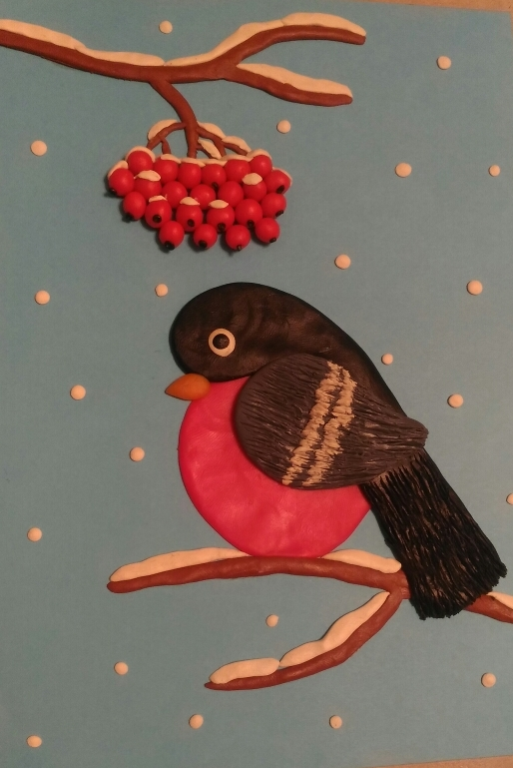
Работу делаем поэтапно. Каждый этап педагог проговаривает и демонстрирует; во время работы повторяем с учащимися основные приёмы пластилинографии.
Веточки. Из пластилиновых колбасок коричневого цвета в нижней части картонного листа выкладываем веточки.
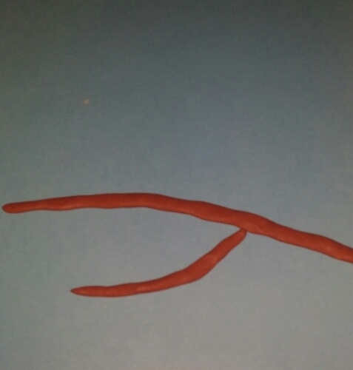
- Как в пластилинографии называется приём изготовления колбасок из пластилина? (Раскатывание).
Снегирь.
Туловище. Из куска пластилина красного цвета в ладошках скатываем шарик.
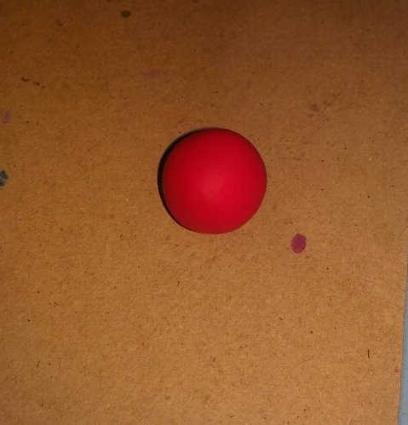
- Приём изготовления шарика называется?.. (Скатывание)
При помощи пальцев обеих рук шарик расплющиваем, чтобы получился ровный блинчик. Это туловище снегиря. Прикрепляем его сверху ветки.
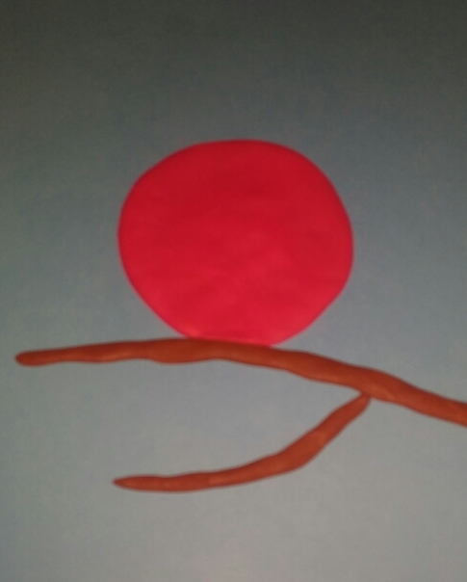
- Как называется приём изготовления блинчика? (Расплющивание)
- Покажите мне свои работы. Молодцы! Все справились.
Голова, спинка и хвост. Из чёрного пластилина раскатываем толстую колбаску.
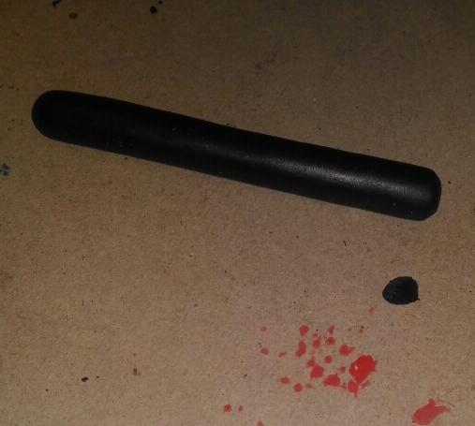
Сгибаем её в верхней части и расплющиваем, чтобы получилась деталь, похожая на носок.
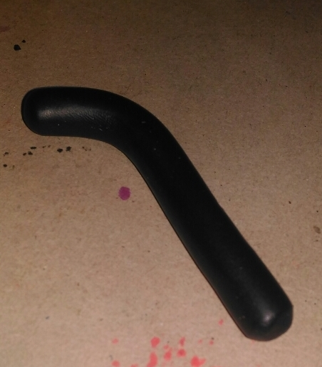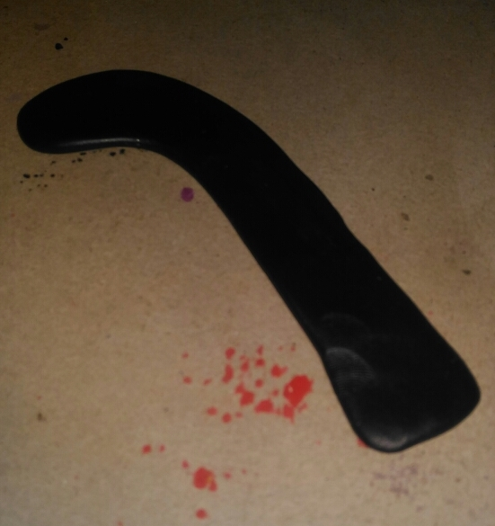
Прикрепляем её, огибая туловище сверху, где должна быть голова, и сбоку, где должна быть спинка, продолжая выкладывать деталь в хвостик.
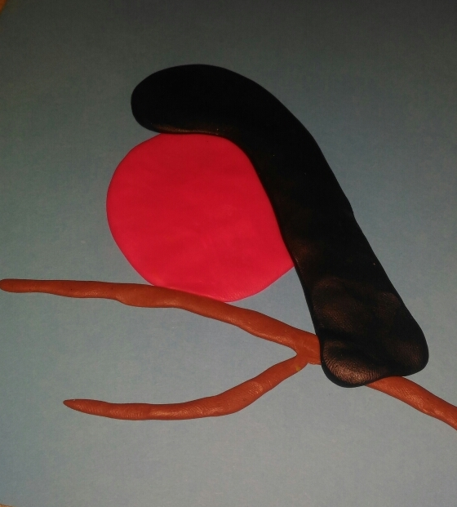
- Все показываем работы. Хорошо! (У кого не получилось, помогают ребята, которые справились с работой или педагог)
Клюв. Из маленького кусочка пластилина оранжевого цвета делаем маленькую капельку и прикрепляем её в месте, где соединяются чёрная голова и красное туловище.
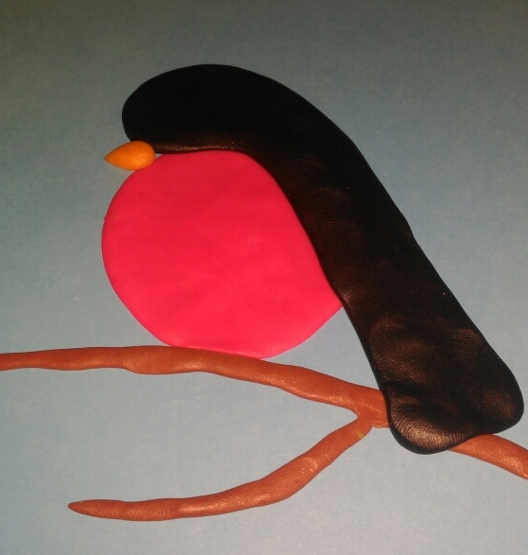
Глазки. Из маленького кусочка белого пластилина скатываем горошинку, делаем глазик, прикрепив к нему чёрный зрачок. Прикрепляем его на чёрную голову.
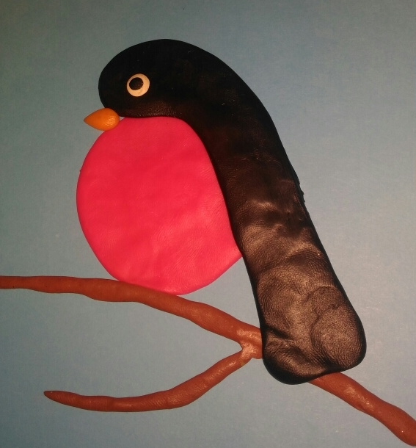
- Покажите работы. Замечательно!
Крылышко. Скатать шарик из пластилина серого цвета, вытянуть носик, преобразовав его в капельку.
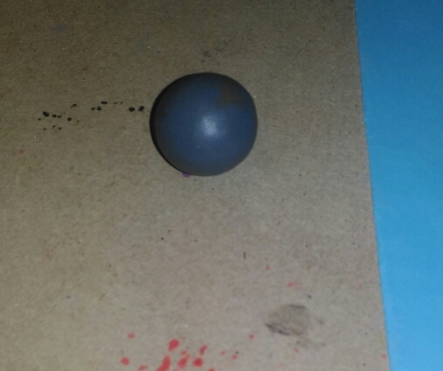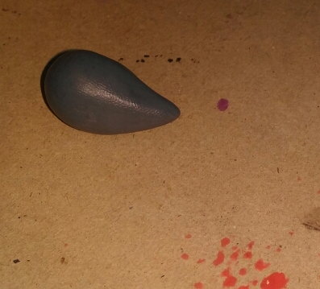
Расплющить, чтоб получился листочек. Узкий край листочка приподнять немножко кверху.
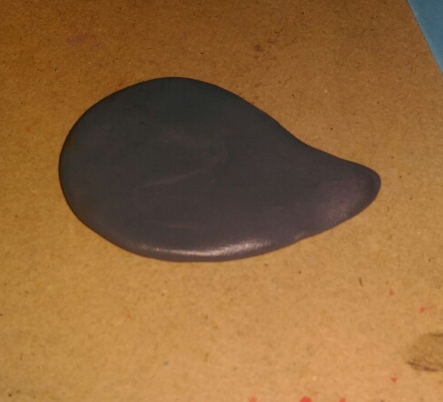
Получившееся крылышко прикрепляем к птице, прикрывая им часть туловища и спинку.
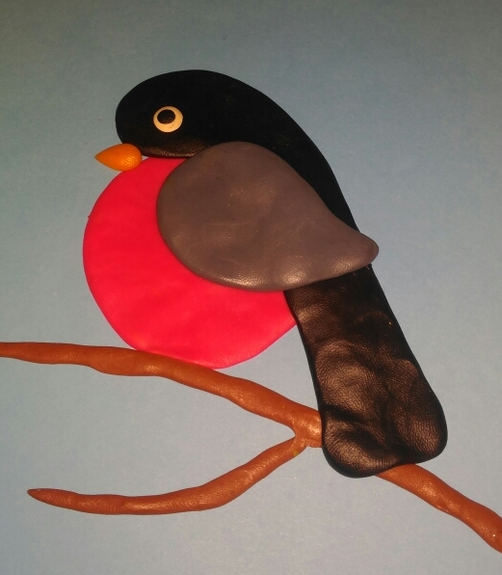
Раскатать короткие и тонкие две колбаски белого цвета.
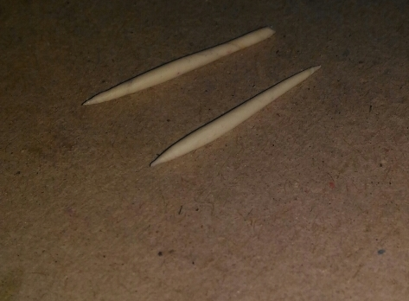
Выложить их поперёк крылышка.
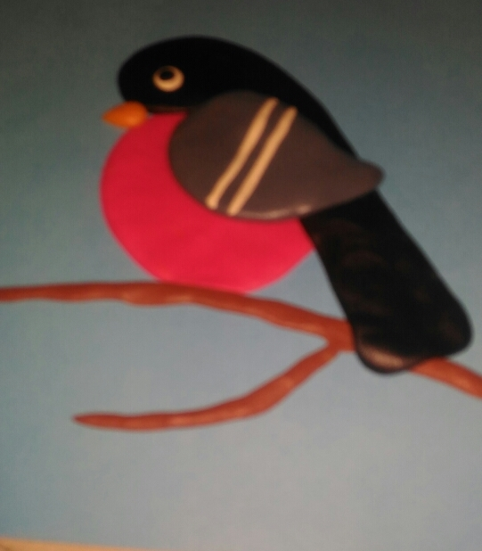
Стекой маленькими штрихами посечь крыло и хвост.
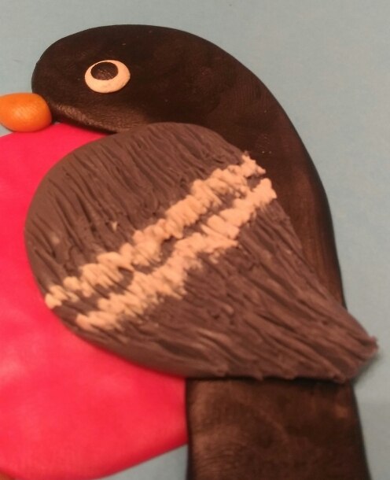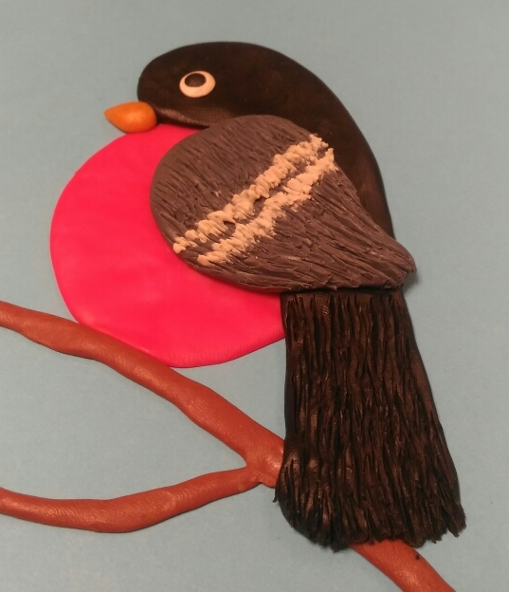
- Педагог. Показываем работы. Молодцы! Снегирь у всех получился великолепный!
Физкультминутка
Снегирёк
Сел на ветку снегирек. Присесть
Пошел снежок он промок. Опустить «голову птицы».
Ветерок подул слегка, Встать. Подуть, приложив ладони к губам
Обсушил нам снегирька. Помахать на себя ладошками
Снегирек встрепенулся, Встрепенуться, повертеть головой
К солнышку взлетел, Помахать руками, как крыльями
Песенку запел
(Т. Бондаренко)
Педагог: - Ребята, а сейчас у вас будет самостоятельная работа.
Ветки рябины, ягоды, снег на ветках и на ягодах, падающий снег вы будете делать самостоятельно, используя только поэтапное изображение. Посмотрите на образец и на иллюстрации и обратите, пожалуйста, внимание на то, как расположены ягоды в грозди рябины. Сначала делаем веточки, затем – ягоды, потом ветки покрываем «снегом» и в заключение – падающие хлопья снега.
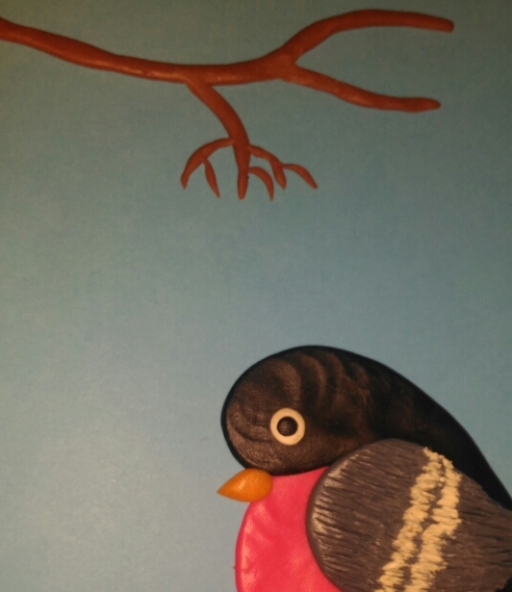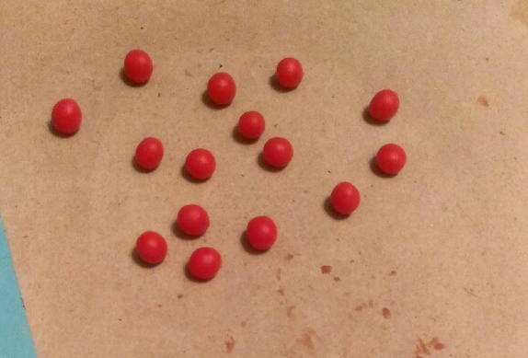

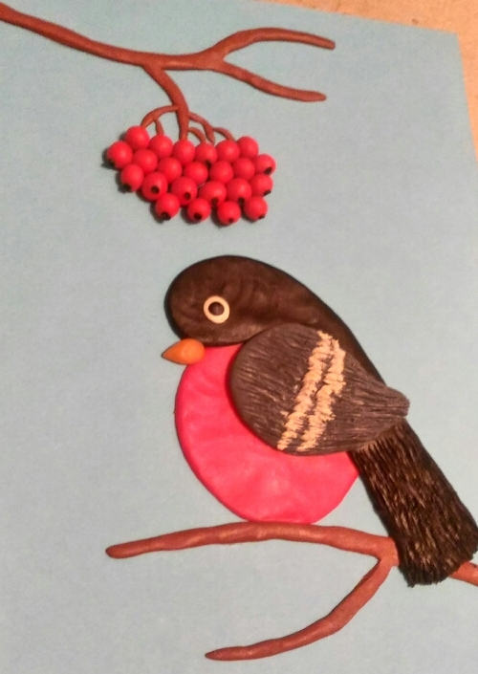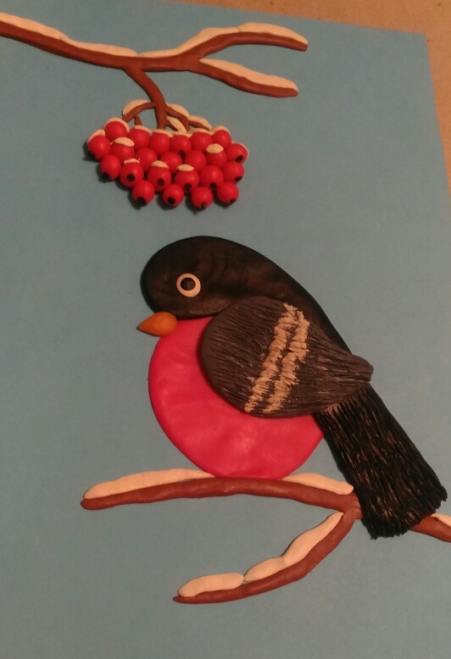

7. Духовно-нравственное воспитание
- Пока вы самостоятельно трудитесь, я расскажу вам притчу, а вывод сделаете вы.
«У ворот города сидел старик. К нему подошёл странник. Было видно, что юноша пришёл издалека.
- Я никогда не бывал в этих местах. Скажи мне, старик, какие люди живут в этом городе? – спросил юноша у старика.
- А какие люди жили в городе, который ты покинул? – спросил у него дедушка.
- Это были злые и эгоистичные люди и я без сожаления расстался с ними.
- Здесь ты, юноша, встретишь таких же.
Некоторое время спустя другой путешественник задал старому человеку тот же вопрос:
- Скажи, добрый человек, что за люди живут в этом городе? Я только что приехал и не знаю местных обычаев.
Старик ответил:
- Скажи, сынок, что за люди жили в городе, откуда ты пришёл?
- Это были замечательные люди, честные, добрые, гостеприимные. Многие стали моими друзьями, и мне было нелегко оставлять их.
- Здесь ты найдёшь таких же.
Купец, который привёз в город свои товары и слышал оба разговора, в недоумении обратился к старику:
-Как же так?! Ты, наверное, спятил! Ты двум людям на один и тот же вопрос дал совершенно разные ответы…»
- Как вы думаете, ребята, почему мудрый старец дал двум юношам разные ответы? (Уч-ся высказывают свои суждения)
- Молодцы! Вы все правы. А вот что ответил мудрый старик, послушайте:
- «У каждого в сердце свой мир. Если кто-то не нашёл ничего хорошего там, откуда пришёл, он и здесь его не найдёт. А у кого были друзья, он и здесь без добрых людей не останется. Ведь мы видим в окружающих нас людях только то, что имеем внутри себя».
Заключительная часть.
Учащиеся показывают свои работы. Педагог хвалит их за красивое композиционное решение. Дети убирают свои рабочие места. По итогам работы педагог раздаёт вознаграждения – блестящие пайетки, фигурные фольгированные конфетти, которыми учащиеся украшают свои работы. Напоминает о том, чтобы дети не забывали кормить птиц, поддерживали их в трудное время:
Педагог. - Зимой снегирям, как и другим зимующим птицам, приходится нелегко: холодно и голодно, Не найти корма под снегом. Поэтому птицы перебираются ближе к человеческому жилью, прячутся от морозов и метелей под крышами домов. И очень радуются кормушкам, которые развешивают для них взрослые и дети.
Снегирики – снегири
На дворике у двери.
Я насыпал за порог
Гречку, семечки, творог.
А когда я вышел в сад,
То от них услышал:
«Ты добрее всех ребят,
Молодчина, Гриша».
(П. Воронько)
Педагог. – Посмотрите на свои работы и оцените их по трехбалльной системе. Поднимите столько пальцев, на сколько вы считаете выполнена работа. Оцените так же работу соседа по парте.
- Молодцы. Большое спасибо вам за работу. Поблагодарим друг друга. (Аплодисменты).
- Вы свободны. До свидания.

